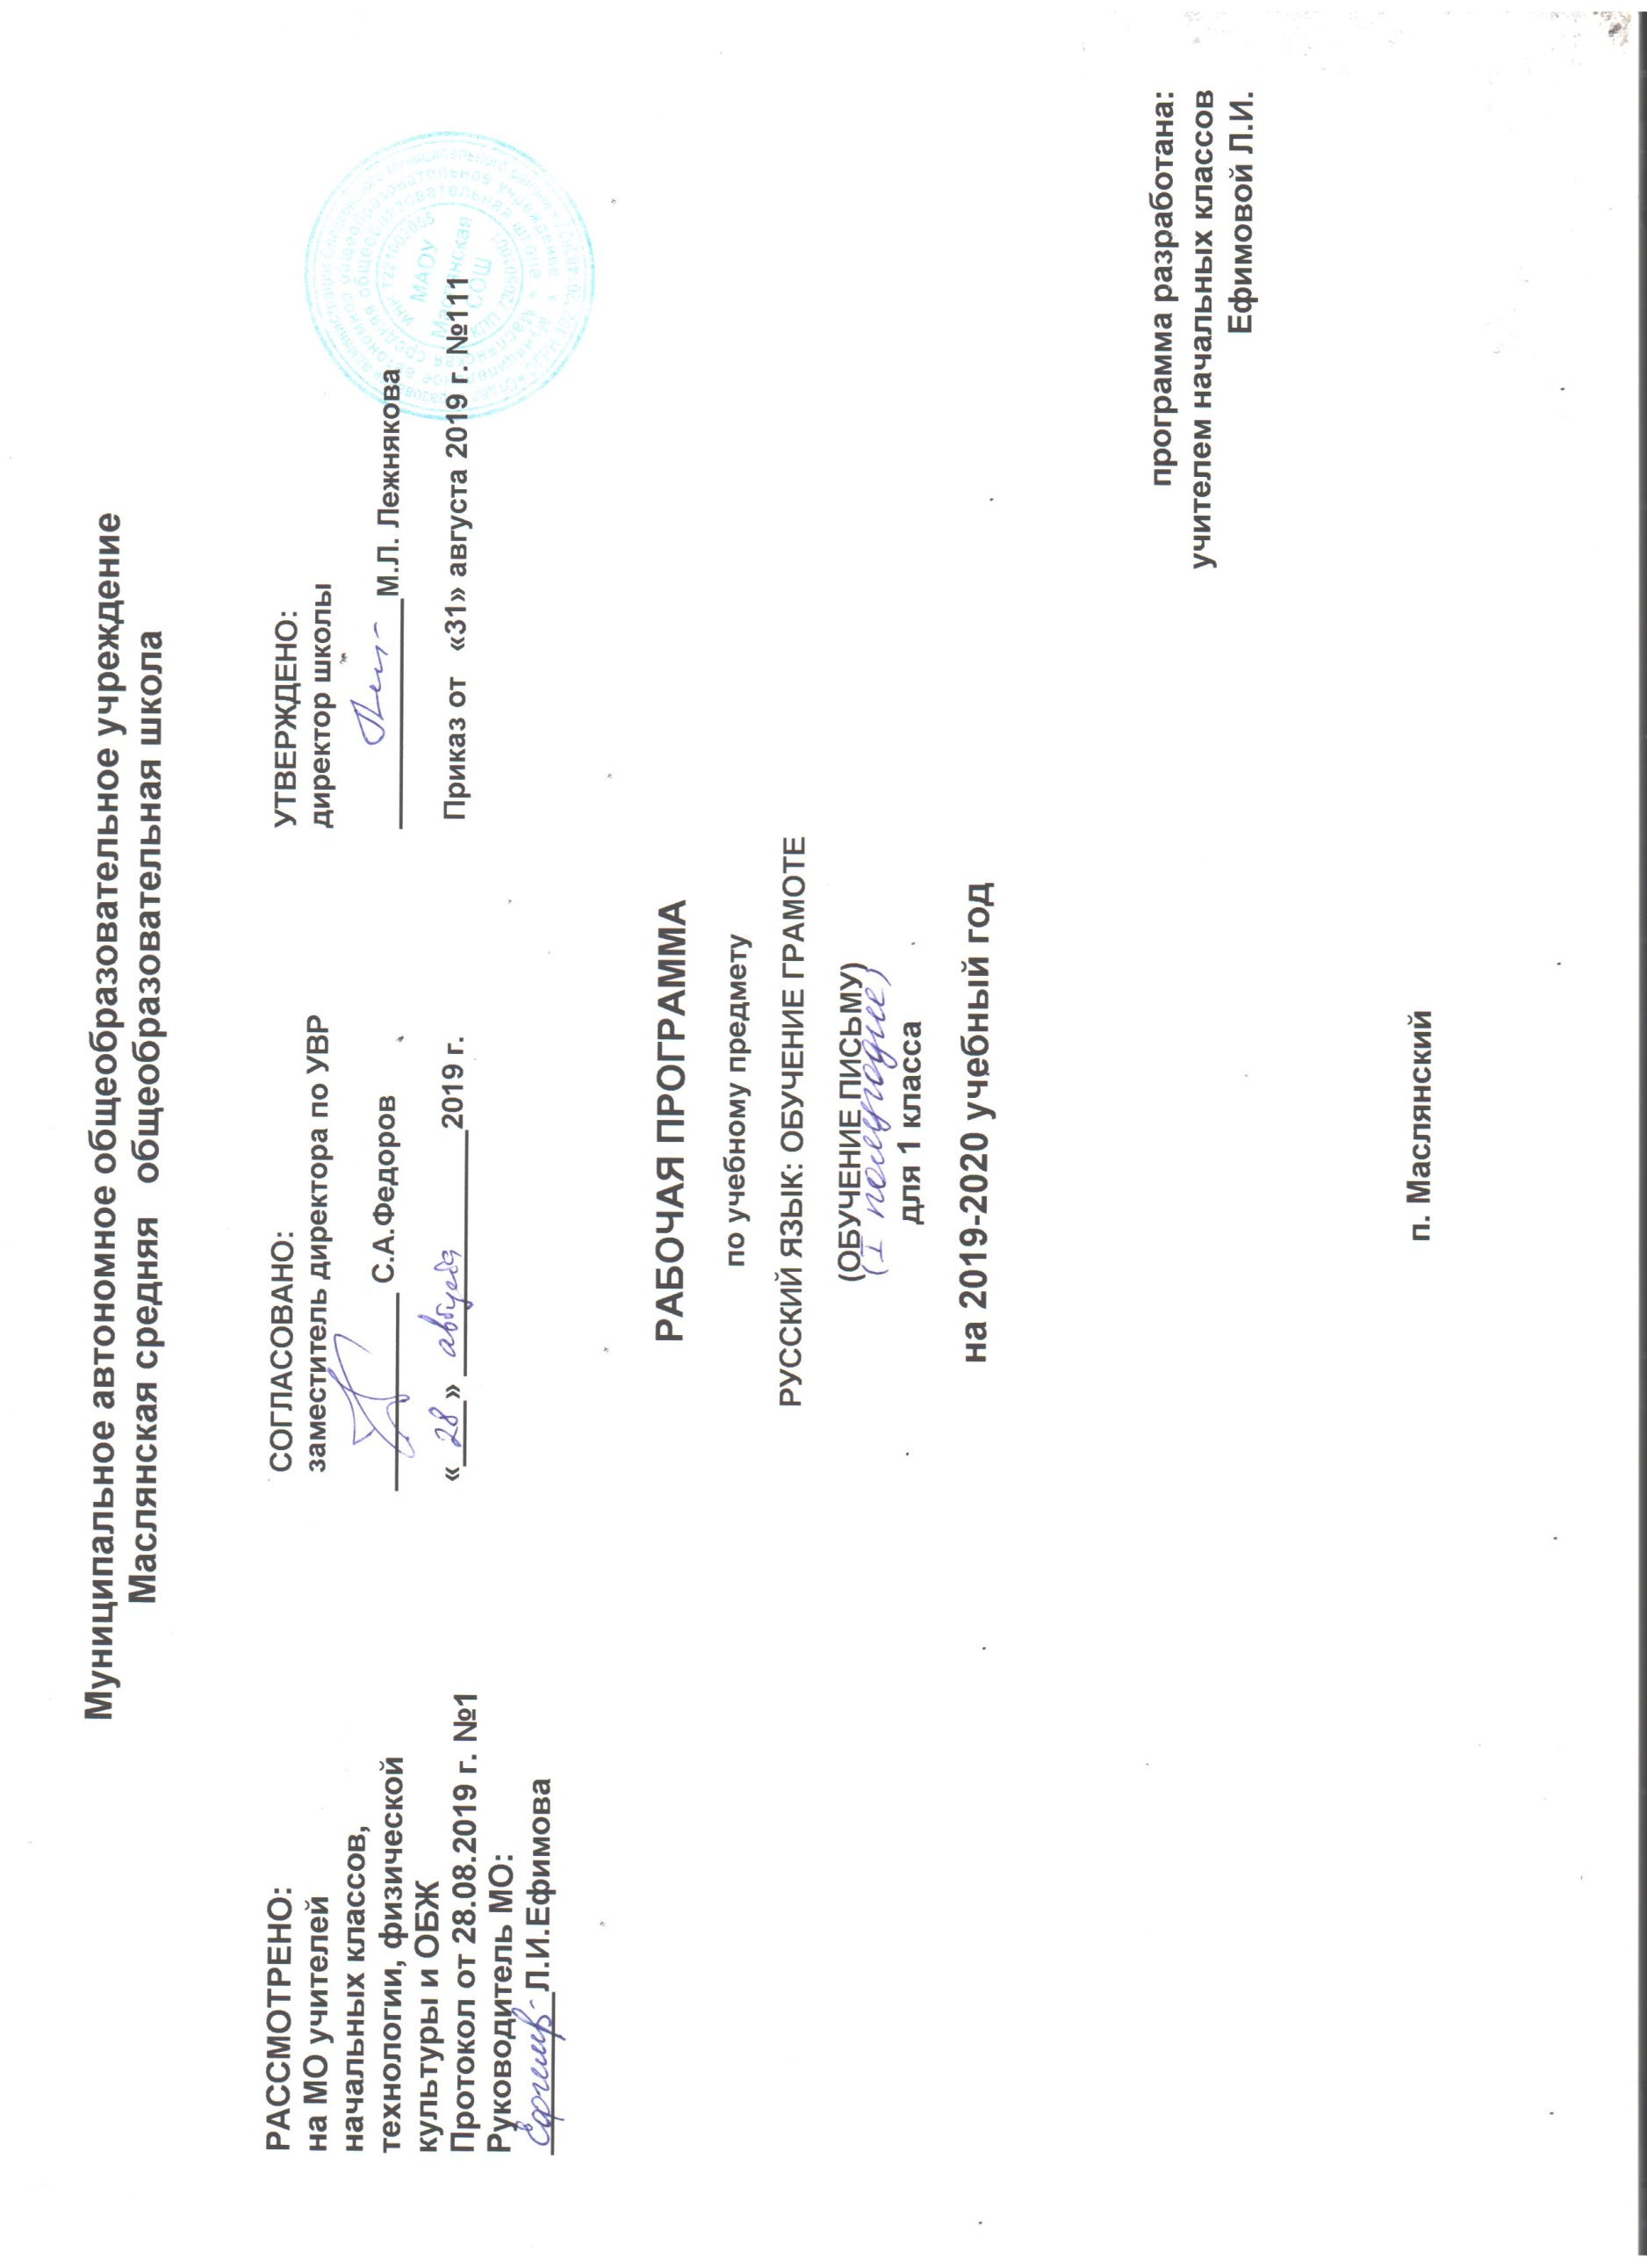
РУССКИЙ ЯЗЫК: ОБУЧЕНИЕ ГРАМОТЕ
(ОБУЧЕНИЕ ПИСЬМУ)

Раздел I. Планируемые результаты обучения

Личностные, метапредметные и предметные результаты освоения курса «Обучение грамоте»
В процессе обучения грамоте закладываются основы формирования таких важнейших сторон личности младшего школьника, как:
- любознательность, активность и заинтересованность в познании мира;
- способность к организации собственной деятельности;
- доброжелательность, умение слушать и слышать собеседника, обосновывать свою позицию, высказывать своё мнение.
Направленность обучения грамоте на формирование умения учиться позволяет заложить основу работы над достижением таких личностных результатов, как:
- развитие навыков сотрудничества со взрослыми и сверстниками;
- принятие и освоение социальной роли обучающегося, развитие мотивов учебной деятельности и формирование личностного смысла учения.
В процессе обучения чтению текстов учащимся задают вопросы, которые не имеют однозначного ответа, они предполагают серьёзное обдумывание, размышление, умение чётко сформулировать свою точку зрения и отстоять её, приводя доказательства из текста. Таким образом, реализуются такие требования федерального государственного образовательного стандарта к личностным результатам, как:
- формирование уважительного отношения к иному мнению;
- развитие этических чувств, доброжелательности и эмоционально-нравственной отзывчивости, понимания и сопереживания чувствам других людей.
Содержание и построение курса обучения грамоте даёт возможность углублённо заниматься достижением таких мета- предметных результатов освоения основной образовательной программы начального общего образования, как:
- овладение способностью принимать и сохранять цели и задачи учебной деятельности, поиска средств её осуществления:
- освоение способов решения проблем творческого и поискового характера;
- формирование умения планировать, контролировать и оценивать учебные действия в соответствии с поставленной задачей и условиями её реализации; определять наиболее эффективные способы достижения результата;
- формирование умения понимать причины успеха/неуспеха учебной деятельности и способности конструктивно действовать даже в ситуациях неуспеха;
- освоение начальных форм познавательной и личностной рефлексии;
- использование знаково-символических средств представления информации для создания моделей изучаемых объектов и процессов;
- использование речевых средств для решения коммуникативных и познавательных задач;
- овладение логическими действиями сравнения, анализа, синтеза, обобщения, классификации, установления аналогий и причинно-следственных связей, построения рассуждений, отнесения к известным понятиям;
• готовность слушать собеседника и вести диалог; готовность признавать возможность существования различных точек зрения и права каждого иметь свою; излагать своё мнение и аргументировать свою точку зрения и оценку событий.
Важно отметить, что обучение грамоте — только первый этап работы над достижением данных метапредметных результатов. В полном объёме они могут быть достигнуты только к окончанию начальной школы после изучения всех учебных предметов.
Предметные результаты обучения отражены в содержании программы (раздел «Содержание курса»).
Планируемые результаты основной образовательной программы обеспечивают связь между требованиями стандарта, образовательным процессом и системой оценки результатов освоения этой программы и представлены в разделе «Содержание обучения».

К концу обучения ученик научится:
различать, сравнивать:
- звуки и буквы, гласные и согласные звуки, твёрдые и мягкие согласные звуки;
- звук, слог, слово;
- слово и предложение;
кратко характеризовать:
- звуки русского языка (гласные ударные/безударные, согласные твёрдые/мягкие);
- условия выбора и написания буквы гласного звука после мягких и твёрдых согласных;
решать учебные и практические задачи:
- выделять предложение и слово из речевого потока;
- проводить звуковой анализ и строить модели звукового состава слов, состоящих из четырёх — пяти звуков;
- плавно читать по слогам слова, предложения, небольшие тексты;
- осознавать смысл прочитанного;
- правильно писать сочетания ча — гца, чу — щу, жи — ши под ударением;
- писать прописную букву в начале предложения и в именах собственных;
- ставить точку в конце предложения;
- грамотно записывать под диктовку учителя и самостоятельно отдельные слова и простые предложения (в случаях, где орфоэпия и орфография совпадают) объёмом 10-20 слов.
Ученик получит возможность научиться:
- различать и сравнивать звонкие и глухие согласные звуки;
- читать целыми словами и предложениями;
- самостоятельно читать небольшие по объёму художественные произведения;
- выделять в словах слоги в устной работе;
- правильно называть буквы русского алфавита, знать их последовательность;
- переносить слова (в случаях однозначного деления слова на слоги);
- участвовать в диалоге, учитывать разные мнения и стремиться к координации различных позиций в сотрудничестве;
- соблюдать орфоэпические нормы.

Раздел II. Содержание учебного предмета (80 часов)

Слово и предложение
Выделение предложений из речевого потока. Слово как объект изучения, материал для анализа. Значение слова. Различение слова и предложения. Работа с предложением: выделение слов, изменение их порядка, распространение и сокращение предложения.
Моделировать состав предложения. Корректировать предложения, содержащие смысловые ошибки. Выделять существенные признаки, синтезировать их: различать слово и предложение; определять, находить задуманное слово по его лексическому значению. Контролировать этапы своей работы, оценивать процесс и результат выполнения задания.

Универсальные учебные действия

Моделировать состав предложения. Корректировать предложения, содержащие смысловые ошибки. Выделять существенные признаки, синтезировать их: различать слово и предложение; определять, находить задуманное слово по его лексическому значению. Контролировать этапы своей работы, оценивать процесс и результат выполнения задания.

Фонетика
Единство звукового состава слова и его значения. Интонационное выделение звуков в слове. Звуковой анализ. Последовательность звуков в слове. Изолированный звук (выделение, называние, фиксация фишкой). Сопоставление слов, различающихся одним звуком (мак—рак). Различение гласных и согласных звуков, гласных ударных и безударных, согласных твёрдых и мягких, звонких и глухих.
Построение моделей звукового состава, отражающих качественные характеристики звуков (гласные и согласные звуки, твёрдые и мягкие согласные звуки). Подбор слов, соответствующих заданной модели.
Ударение. Самостоятельная постановка ударения в слове; выделение ударного гласного звука.
Слог как минимальная произносительная единица. Деление слов на слоги. Слоговой анализ слов: установление количества слогов в слове. Соотнесение произносимого слова со слогоударной схемой.
Универсальные учебные действия

Моделировать звуковой состав слова, отражая в модели качественные характеристики звуков. Сравнивать, сопоставлять слова, различающиеся одним или несколькими звуками. Классифицировать: звуки по заданному основанию (твёрдые и мягкие согласные звуки; гласные – согласные, и т. д.); слова по количеству слогов и месту ударения. Анализировать предложенную модель звукового состава слова, подбирать слова, соответствующие заданной модели. Обосновывать выполняемые и выполненные действия. Осуществлять развёрнутые действия контроля и самоконтроля: сравнивать построенную модель с образцом. Контролировать этапы своей работы, оценивать процесс и результат выполнения задания. Находить и исправлять ошибки, допущенные при проведении звукового анализа, ошибки, допущенные при делении слов на слоги, в определении ударного звука. Объяснять причину допущенной ошибки.

Графика
Различение звука и буквы: буква как знак звука. Позиционный способ обозначения звуков буквами. Буквы гласных как показатель твёрдости-мягкости предшествующих согласных звуков. Функции букв е, ё, ю, я. Обозначение буквами звука [й’] в разных позициях. Сравнительный анализ буквенных записей слов с разными позициями согласных звуков.
Русский алфавит как последовательность букв. Функции небуквенных графических средств: пробел между словами, знак переноса, абзац. Знаки препинания в конце предложения (ознакомление).
Универсальные учебные действия
Соотносить звук и соответствующую ему букву. Обозначать гласные звуки буквами, объясняя выбор буквы гласного звука в зависимости от твёрдости или мягкости предшествующего согласного. Соотносить звуко-буквенную модель (модель звукового состава слова с проставленными в ней гласными буквами) со словами — названиями картинок.
Дифференцировать буквы, обозначающие близкие по акустико-артикуляционным признакам согласные звуки; буквы, имеющие оптическое и кинетическое сходство. Классифицировать слова в зависимости от способа обозначения звука [й’].
Структурировать последовательность слов в алфавитном порядке. Находить и исправлять ошибки, допущенные при обозначения звука буквой. Объяснять причину допущенной ошибки.

Чтение
Соотношение между звуковой и буквенной формой слова. Позиционный способ обозначения звуков буквами и обусловленный им способ чтения: чтение слога с ориентацией на букву, обозначающую гласный звук. Чтение слов, словосочетаний, коротких предложений и текстов. Понимание предложений, небольших рассказов и стихотворений при самостоятельном чтении вслух и при прослушивании.
Плавное слоговое чтение и чтение целыми словами как результат совершенствования механизма чтения. Обучение орфоэпическому чтению при переходе к чтению целыми словами. Скорость чтения в соответствии с индивидуальным темпом ребёнка. Чтение с интонацией и паузами в соответствии со знаками препинания. Развитие осознанности и выразительности чтения на материале небольших текстов и стихотворений. Выборочное чтение с целью поиска ответа на поставленный вопрос по данному тексту. Нахождение информации, заданной в тексте в явном виде. Формулирование простых выводов на основе информации, содержащейся в тексте. Чтение по ролям.
Использование орфографического чтения как средства самоконтроля при письме под диктовку и при списывании.

Универсальные учебные действия

Применять знание позиционного принципа чтения при чтении прямых слогов. Сравнивать слова, получающиеся при изменении одной гласной буквы. Осознавать смысл прочитанного. Находить содержащуюся в тексте информацию. Определять основную мысль прочитанного произведения.
Обсуждать прочитанный текст с одноклассниками. Аргументировать своё мнение при обсуждении содержания текста. Формулировать простые выводы на основе информации, содержащейся в тексте. Интерпретировать информацию, представленную в тексте в явном и неявном виде.
Использовать два вида чтения: орфографическое и орфоэпическое — в зависимости от целей.

Восприятие художественного произведения
Восприятие художественного произведения, читаемого взрослым или одноклассником.
Понимание текста: тема, главная мысль, герой, основная сюжетная линия. Работа с воображаемыми ситуациями («что бы ты сделал на месте героя, как бы ты себя вёл»).
Первоначальное знакомство с литературными жанрами — стихи, рассказы, сказки (народные и авторские), загадки, пословицы и др.
Универсальные учебные действия
Осознавать смысл текста при его прослушивании. Понимать информацию, содержащуюся в воспринимаемом на слух тексте. Определять основную мысль текста. Различать стихотворения, рассказы, сказки на основании отличительных особенностей данных жанров.

Письмо
Практическое освоение гигиенических требований при письме. Развитие мелкой моторики пальцев и свободы движения руки. Развитие умения ориентироваться в пространстве. Поэлементный анализ букв. Овладение начертанием письменных прописных (заглавных) и строчных букв. Различение букв, имеющих оптическое и кинетическое сходство.
Письмо слогов, слов, предложений с соблюдением гигиенических норм. Письмо под диктовку слов и предложений, написание которых не расходится с их произношением. Овладение разборчивым аккуратным письмом.
Понимание функции небуквенных графических средств: пробела между словами, знака переноса.
Списывание слов, предложений, небольших текстов. Приёмы и последовательность действий при списывании.

Универсальные учебные действия
Анализировать систему ориентиров на страницах прописей (точка начала движения, стрелка, указывающая направление движения) и следовать данным ориентирам. Составлять алгоритм предстоящих действий. Объяснять последовательность своих действий.
Моделировать буквы из набора элементов. Анализировать деформированные буквы, определять недостающие элементы, реконструировать буквы.
Группировать буквы по разным основаниям: по наличию в них определённых элементов; по сходству обозначаемых ими звуков.
Осознавать смысл написанного.
Контролировать собственное написание, сравнивая его с предложенным образцом. Контролировать этапы своей работы при списывании. Принимать участие в обсуждении критериев для оценивания написанного. Оценивать собственное написание с учётом выработанных критериев (разборчивое, аккуратное начертание букв).

Орфография и пунктуация
Знакомство с правилами правописания и их применение:
- раздельное написание слов;
- обозначения гласных после шипящих (ча — ща, чу — гцу, жи — ши)\
- прописная (заглавная) буква в начале предложения, в именах собственных;
- перенос слов по слогам без стечения согласных;
- знаки препинания в конце предложений.
Универсальные учебные действия
Группировать слова, которые пишутся с заглавной или со строчной буквы. Объяснять свои действия.
Применять изученные правила при списывании слов и предложений, при письме под диктовку.
Осознавать алгоритм списывания.
Контролировать и уметь объяснить собственное написание, соответствующее изученным правилам. Использовать орфографическое чтение как средство контроля за правильностью написанного. Исправлять допущенные на изученные правила ошибки и объяснять свои действия.

Развитие речи

Слово. Предложение. Речь. Восприятие речи учителя и одноклассников.
Практическое овладение учебным диалогом: «присвоение» (отнесение к себе) вопроса, заданного всему классу; осознание смысла вопроса; умение задавать вопрос в целях получения необходимой информации.
Культура речи: соблюдение норм русского литературного языка в условиях бытового и учебного общения.
Составление небольших рассказов описательного и повествовательного характера (на материале чувственного опыта, игр, занятий, наблюдений). Составление рассказов по серии сюжетных картинок.

Универсальные учебные действия

Строить устное речевое высказывание. Составлять небольшой текст с опорой на серию сюжетных картинок, на сюжетную картинку. Составлять небольшие описательные и повествовательные рассказы.
Участвовать в учебном диалоге. Осознавать недостаточность имеющейся информации, задавать учителю и одноклассникам вопросы.
Включаться в совместную работу. Высказывать собственное мнение и обосновывать его.

Раздел III. Тематическое планирование

№ п/п | Название темы | Количество часов,  отводимых на освоение темы
1 | Добукварный период | 16
2 | Букварный период | 64
Итого: |  | 80

Приложение
Календарно - тематическое планирование

№ занятия | Дата проведения | Тема занятия
1 |  | Добукварный период 16 ч.  Знакомство с новым предметом. Слово и предложение. Ориентировка на странице прописей. Гигиенические правила письма. Урок-сказка.
2 |  | Отработка алгоритма действий на страницах прописей. Проведение линий от определённой точки в заданном направлении.
3 |  | Введение понятия «слово». Отработка алгоритма действий на страницах прописей.
4 |  | Отработка алгоритма действий на страницах прописей.
5 |  | Знакомство с понятиями «параллельные линии». Отработка понятия «Слово».
6 |  | Письмо прямых и наклонных линий. Штриховка.
7 |  | Проведение параллельных линий в разных направлениях.
8 |  | Проведение линий в заданном направлении.
9 |  | Проведение параллельных и непараллельных линий.
10 |  | Рабочая строка. Проведение полуовалов.
11 |  | Проведение полуовалов. Ориентирование на рабочей строке.
12 |  | Проведение овалов, заданных линий на рабочей строке.
13 |  | Проведение овалов, заданных линий на рабочей строке.
14 |  | Развитие свободы движения руки. Проведение линий сложной траектории.
15 |  | Различение овалов и кругов. Прописывание на рабочей строке элементов букв.
16 |  | Прописывание на рабочей строке элементов букв.
17 |  | Букварный период 64 ч.  Письмо заглавной и строчной буквы А, а. Игра-путешествие.
18 |  | Знакомство с буквой Я, я. Письмо заглавной буквы Я.
19 |  | Письмо строчной буквы я.
20 |  | Закрепление правил обозначения звука [a] буквами.
21 |  | Письмо заглавной и строчной буквы О, о.
22 |  | Письмо заглавной и строчной буквы Ё, ё.
23 |  | Буква «ё» в начале слова (обозначение звуков [й'] и [о] буквами.
24 |  | Закрепление правил обозначения звуков [о] и [а] буквами.
25 |  | Письмо заглавной и строчной буквы У, у.
26 |  | Письмо заглавной и строчной буквы Ю, ю.
27 |  | Закрепление правил обозначения звуков [у], [о] и [а] буквами.
28 |  | Знакомство с буквой Э, э. Письмо заглавной буквы Э.
29 |  | Письмо строчной буквы э.
30 |  | Письмо заглавной и строчной буквы Е, е.
31 |  | Закрепление правил обозначения гласных звуков буквами. Письмо изученных букв. Учебная игра.
32 |  | Письмо строчной буквы ы.
33 |  | Знакомство с буквой И, и. Письмо заглавной буквы И.
34 |  | Письмо строчной буквы и.
35 |  | Отработка написания изученных букв.
36 |  | Повторение правила обозначения буквами гласных звуков после парных по твёрдости-мягкости согласных звуков.
37 |  | Письмо заглавной и строчной буквы М, м.
38 |  | Знакомство с буквой Н, н. Письмо заглавной и строчной буквы Н, н.
39 |  | Чтение и письмо слогов, слов с изученными буквами.
40 |  | Письмо заглавной и строчной буквы Р, р. Письмо слогов, слов.
41 |  | Письмо заглавной и строчной буквы Л, л.
42 |  | Письмо заглавной и строчной буквы Й, й.
43 |  | Введение понятия «слог».
44 |  | Отработка написания изученных букв.
45 |  | Письмо заглавной и строчной буквы Г, г.
46 |  | Письмо заглавной и строчной буквы К, к.
47 |  | Дифференциация букв Г, г-К, к.
48 |  | Знакомство с буквой З, з. Письмо заглавной буквы З.
49 |  | Письмо строчной буквы з.
50 |  | Письмо заглавной и строчной буквы С, с.
51 |  | Дифференциация букв З, з-С, с.
52 |  | Письмо заглавной и строчной буквы Д, д.
53 |  | Знакомство с буквой Т, т. Письмо заглавной буквы Т.
54 |  | Письмо строчной буквы т. Составление предложения из слов. Инсценирование.
55 |  | Дифференциация букв Д, д-Т, т.
56 |  | Письмо заглавной и строчной буквы Б, б.
57 |  | Письмо заглавной и строчной буквы П, п.
58 |  | Дифференциация букв Б, б-П, п.
59 |  | Знакомство с буквой В, в. Письмо заглавной и строчной буквы В, в.
60 |  | Чтение и письмо слов и предложений.
61 |  | Письмо заглавной и строчной буквы Ф, ф.
62 |  | Дифференциация букв В, в-Ф, ф.
63 |  | Письмо заглавной и строчной буквы Ж, ж.
64 |  | Письмо заглавной и строчной буквы Ш, ш.
65 |  | Дифференциация букв Ж, ж-Ш, ш.
66 |  | Знакомство с буквой Ч, ч. Письмо заглавной буквы Ч.
67 |  | Письмо строчной буквы ч.
68 |  | Письмо заглавной и строчной буквы Щ, щ.
69 |  | Письмо заглавной и строчной буквы Х, х.
70 |  | Письмо заглавной и строчной буквы Ц, ц.
71 |  | Знакомство с буквой ь. Особенности буквы ь.
72 |  | Письмо строчной буквы ь.
73 |  | Слова с разделительным ь.
74 |  | Письмо строчной буквы ъ.
75 |  | Закрепление написания всех букв русского алфавита. Игра-имитация.
76 |  | Закрепление написания всех букв русского алфавита.
77 |  | Чтение и письмо слов и предложений.
78 |  | Чтение и письмо слов и предложений.
79 |  | Письмо под диктовку.
80 |  | Как хорошо уметь писать! Урок-утренник.

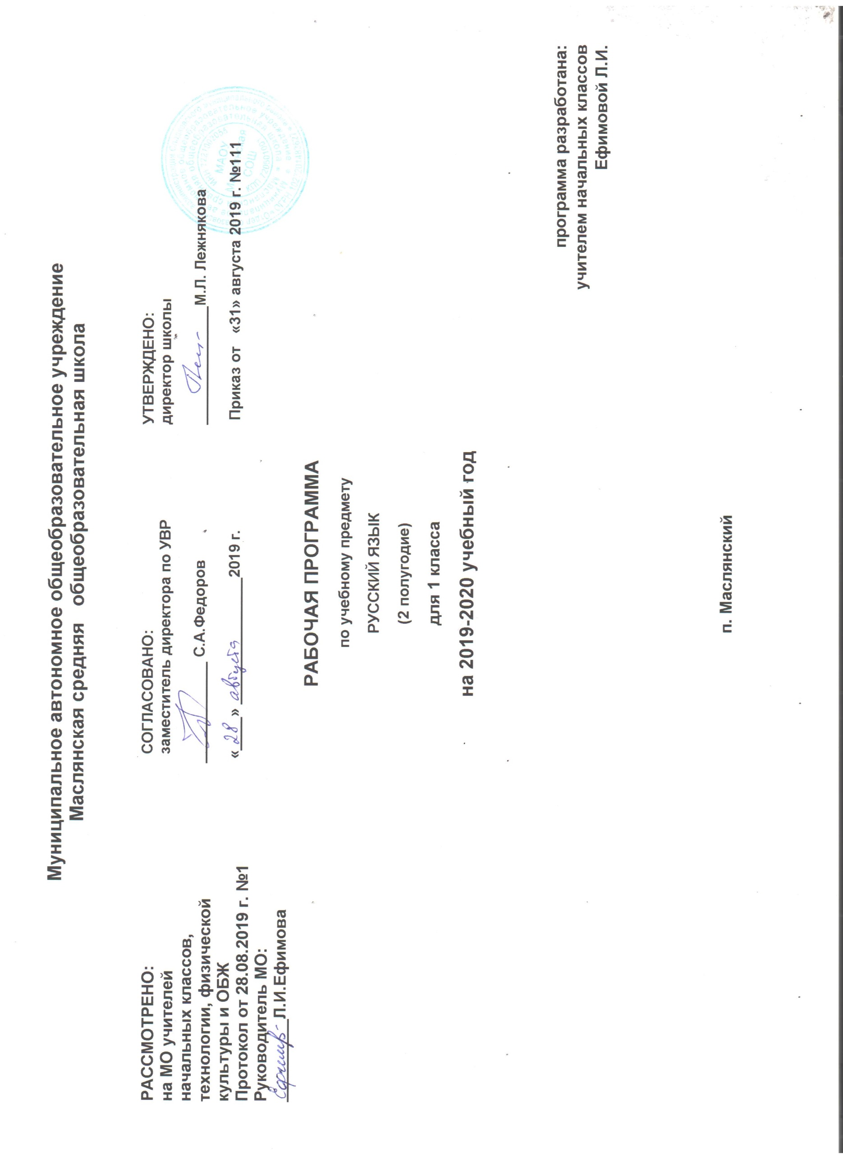
РУССКИЙ ЯЗЫК
(2 полугодие)

Раздел I. Планируемые результаты обучения
Личностными результатами изучения русского языка являются:
- осознание языка как основного средства человеческого общения;
- восприятие русского языка как явления национальной культуры;
- понимание того, что правильная устная и письменная речь есть показатель индивидуальной культуры человека: способность к самооценке на основе наблюдения за собственной речью.
Метапредметными результатами изучения русского языка являются:
- умение использовать язык с целью поиска необходимой информации в различных источниках для решения учебных задач;
- способность ориентироваться в целях, задачах, средствах и условиях общения;
- умение выбирать адекватные языковые средства для успешного решения коммуникативных задач (диалог, устные монологические высказывания, письменные тексты) с учётом особенностей разных видов речи и ситуаций общения;
- понимание необходимости ориентироваться на позицию партнёра, учитывать различные мнения и координировать различные позиции в сотрудничестве с целью успешного участия в диалоге;
- стремление к более точному выражению собственного мнения и позиции;
- умение задавать вопросы.
Предметными результатами изучения русского языка являются:
- овладение начальными представлениями о нормах русского литературного языка (орфоэпических, лексических, грамматических) и правилах речевого этикета;
- умение применять орфографические правила и правила постановки знаков препинания (в объёме изученного) при записи собственных и предложенных текстов;
- умение проверять написанное;
- умение находить, сравнивать, классифицировать, характеризовать такие языковые единицы, как звук, буква, часть слова, часть речи, член предложения, простое предложение;
- способность контролировать свои действия, проверять написанное.

Ученик научится:
- различать, сравнивать:
- звуки и буквы;
- ударные и безударные гласные звуки;
- твёрдые и мягкие согласные звуки, глухие и звонкие согласные звуки;
-звук, слог, слово;
-слово и предложение;
- кратко характеризовать:
- звуки русского алфавита;
- условия выбора и написания буквы гласного звука после мягких и твёрдых согласных;
- решать учебные и практические задачи:
- выделять предложение и слово из речевого потока;
- проводить звуковой анализ и строить модели звукового состава слов, состоящих из 4 – 5 звуков;
- выделять в словах слоги;
- правильно называть буквы русского алфавита, знать их последовательность;
-правильно писать сочетания ча – ща, чу – щу, жи – ши под ударением;
-переносить слова;
-писать прописную букву в начале предложения и в именах собственных;
-правильно писать словарные слова, определённые программой;
-ставить точку в конце предложения;
-грамотно записывать под диктовку учителя и самостоятельно отдельные слова и простые предложения;
-безошибочно списывать и писать под диктовку тексты объёмом 15 – 30 слов;
-осознавать цели и ситуации устного общения;
-соблюдать в повседневной жизни нормы речевого этикета.
Ученик получит возможность научиться:
- выявлять слова, значение которых требует уточнения, и уточнять их значения по тексту или с помощью толкового словаря;
- использовать алфавит при работе со словарями и справочниками ;
- различать слова, называющие предметы, действия и признаки; задавать вопросы к словам;
- выбирать языковые средства в соответствии с целями и условиями общения для эффективного решения коммуникативной задачи;
- участвовать в диалоге, учитывать разные мнения и стремиться к координации различных позиций в сотрудничестве;
- соблюдать орфоэпические нормы и правильную интонацию.

Раздел II. Содержание учебного предмета (85 часов)
Фонетика и орфоэпия
Звуки речи. Гласные и согласные звуки, Различение ударных и безударных гласных звуков. Различение твёрдых и мягких, звонких и глухих согласных звуков. Звуковой анализ слова, работа со звуковыми моделями: построение модели звукового состава слова, подбор слов, соответствующих заданной модели.
Слог как минимальная произносительная единица. Деление слов на слоги. Ударение.
Произношение звуков и сочетаний звуков в соответствии с нормами современного русского литературного языка.
Графика и орфография
Различение звуков и букв. Обозначение на письме мягкости согласных звуков. Функции ь:
- Показатель мягкости предшествующего согласного.
- Разделительный.
Русский алфавит: правильное называние букв, знание их последовательности. Использование алфавита для упорядочения списка слов.
Письмо слов и предложений с соблюдением гигиенических норм.
Усвоение приёмов и последовательности правильного списывания текста.
Ознакомление с правилами правописания и их применение:
- Разделительное написание слов;
- Прописная (заглавная) буква в начале предложения, в именах собственных;
- Обозначение гласных после шипящих (ча – ща, чу – щу, жи – ши);
- Сочетание чк, чн;
- Перенос слов;
- Непроверяемые гласные и согласные в корнях слов;
- Знаки препинания в конце предложения
Письмо под диктовку слов и предложений, написание которых не расходится с их произношением.
Слово и предложение. Пунктуация
Понимание слова как единства звучания и значения. Выявление слов, значение которых требует уточнения. Определение значения слова по тексту или уточнение значения с помощью толкового словаря. Слова, называющие предметы, действия и признаки. Словообразовательные связи между словами. Родственные слова. . Наблюдение за использованием в тексте многозначных слов, синонимов, омонимов.
Работа с предложением: замена слов, восстановление деформированных предложений. Знаки препинания в конце предложения.
Развитие речи
Осознание цели и ситуации устного общения. Выбор языковых средств в соответствии с целями и условиями общения для эффективного решения коммуникативной задачи. Практическое овладение диалогической формой речи. Овладение умениями начать, поддерживать, закончить разговор, привлечь внимание, задать вопрос и т. д. Овладение нормами речевого этикета в ситуациях учебного и бытового общения. Соблюдение орфоэпических норм и правильной интонации.
Сочинение небольших рассказов. Восстановление деформированного текста повествовательного характера.

Раздел III. Тематическое планирование

№ п/п | Название темы | Количество часов,  отводимых на освоение темы
1 | Фонетика и орфоэпия | 12
2 | Графика и орфография | 30
3 | Слово и предложение. Пунктуация | 15
4 | Развитие речи | 28
Итого: |  | 85

Приложение
Календарно - тематическое планирование

№ занятия | Дата проведения | Тема занятия
1-2 |  | Развитие речи 6 ч.  Язык как средство общения.
3-4 |  | Устная и письменная речь.
5-6 |  | Интонация предложения. Урок-спектакль.
7-8 |  | Фонетика и орфоэпия 2 ч.  Звуковой анализ.
9-10 |  | Слово и предложение. Пунктуация 4 ч.  Слова, отвечающие на вопросы «кто?», «что?».
11-12 |  | Слова, отвечающие на вопросы «кто?», «что?», знаки препинания в конце предложения.
13-14 |  | Графика и орфография 2 ч.  Собственные и нарицательные имена существительные, заглавная буква в именах собственных.
15-16 |  | Фонетика и орфоэпия 2 ч.  Алфавит, звуковой анализ.Игра-путешествие.
17-18 |  | Графика и орфография 2 ч.  Заглавная буква в именах собственных.
19-20 |  | Слово и предложение. Пунктуация 2 ч.  Слова, отвечающие на вопросы «какой?», «какая»...
21-22 |  | Графика и орфография 2 ч.  Заглавная буква в именах собственных, слогоударная схема.
23-24 |  | Фонетика и орфоэпия 2 ч.  Звуковой анализ, постановка вопросов «кто?», «что?», «какой?», «какая?».
25-26 |  | Графика и орфография 4 ч.  Заглавная буква в именах собственных, слогоударная схема слов.
27-28 |  | Перенос слов.
29-30 |  | Фонетика и орфоэпия 2 ч.  Перенос слов, звуковой анализ слов.
31-32 |  | Развитие речи 4 ч.  Развернутое толкование значения слова .
33-34 |  | Ударение, развернутое толкование значения слова.
35-36 |  | Слово и предложение. Пунктуация 4 ч.  Слова, отвечающие на вопросы «что делать?», «что делает?», «что делал?».
37-38 |  | Слова, отвечающие на вопросы «что делать?», «что делает?», «что делал?».
39-40 |  | Графика и орфография 6 ч.  Правописание сочетаний жи – ши.
41-42 |  | Правописание сочетаний ча – ща, чу – щу. Звуковой анализ.
43-44 |  | Постановка вопросов к словам, перенос. Беседа с игровыми элементами.
45-46 |  | Развитие речи 6 ч.  Поиск слов, отвечающих на заданный вопрос. Перенос.
47-48 |  | Наблюдение над общим значением однокоренных слов. Поиск слов с определенными звуковыми характеристиками.
49-50 |  | Постановка вопросов к словам.
51-52 |  | Графика и орфография 4 ч.  Знаки препинания в конце предложения, сочетания жи – ши.
53-54 |  | Устойчивые сочетания слов. Сочетания жи – ши, ча – ща, чу – щу.
55 |  | Развитие речи 1 ч.  Устойчивые сочетания слов. Постановка вопроса к словам и поиск слов, отвечающих на поставленный (заданный) вопрос.
56 |  | Графика и орфография 1 ч.  Сочетания чу – щу. Перенос слов.
57 |  | Развитие речи 1 ч.  Поиск слов, отвечающих на поставленный (заданный) вопрос Заглавная буква в именах собственных.
58 |  | Фонетика и орфоэпия 2 ч.  Звуковой анализ. Сочетания жи – ши.
59 |  | Ударение. Интонация предложения. Игра-имитация.
60 |  | Развитие речи 7 ч.  Определение слова, от которого образовано заданное слово Соотношение количества звуков и букв в словах.
61 |  | Постановка вопроса к словам. Сочетания жи – ши, ча – ща, чу – щу. Звуковой анализ.
62 |  | Слова, которые можно записать цифрами. Аукцион знаний.
63 |  | Образные выражения. Постановка вопросов к словам. Звуковой анализ.
64 |  | Поиск слов, отвечающих на заданные вопросы. Сочетания жи – ши, ча – ща, чу – щу.
65 |  | Слово как единство звучания и значения. Ударение.
66 |  | Пропедевтика написания слов с безударными гласными. Устойчивые сочетания. Звуковой анализ.
67 |  | Фонетика и орфоэпия 1 ч  Знакомство с транскрипцией. Многозначность.
68 |  | Графика и орфография 1 ч.  Функция мягкого знака.
69 |  | Слово и предложение. Пунктуация 3 ч.  Слова, которые не называют предметы, их признаки или количество, а только указывают на них. Звуковой анализ. Перенос слов.
70 |  | Значение слова. Сочетания чк – чн. Частичный звуковой анализ.
71 |  | Многозначность. Выбор контекстуальных синонимов. Час вопросов и ответов.
72 |  | Графика и орфография 4 ч.  Сравнение слов по звуковому составу. Поиск слов, отвечающих на заданный вопрос.
73 |  | Пропедевтика написания слов с безударными гласными. Ударение.
74-75 |  | Образование слов. Разделительный мягкий знак. Пропедевтика написания слов с безударными гласными.
76 |  | Слово и предложение. Пунктуация 1 ч.  Неизменяемые слова. Поиск слов, отвечающих на заданные вопросы.
77 |  | Фонетика и орфоэпия 1 ч  Йотированная функция букв гласных. Поиск слов, отвечающих на заданные вопросы.
78 |  | Графика и орфография 2 ч.  Контрольное списывание.
79 |  | Работа над ошибками. Повторение изученного.
80 |  | Слово и предложение. Пунктуация 1 ч.  Слова, которые пришли в русский язык из других языков. Перенос слов. Постановка вопросов к заданным словам.
81 |  | Графика и орфография 2 ч.  Итоговый диктант.
82 |  | Работа над ошибками. Повторение изученного.
83 |  | Развитие речи 3 ч.  Повторение изученного Речевой этикет. Сюжетно-ролевая игра.
84 |  | Работа над ошибками. Повторение изученного.
85 |  | Обобщающий урок.

